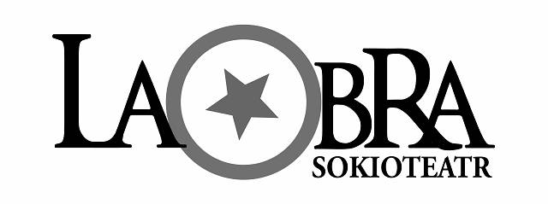
STROLLAD LA OBRA
2 rue Léon Blum
29100 Douarnenez
@ : amelie.brard@laobra.bzh
Tel : 09 52 56 31 25

Fiche d’inscription au stage «un film/un fruit/une économie/une histoire» animé par Federico Rossin, critique et programmateur de cinéma

Nom :
Prénom :
Date de naissance :

Numéro de téléphone :
E-mail :
Adresse :

☐ Souhaite s’inscrire au stage « La migration au cinéma » se déroulant du 23 au 25 novembre 2017 à la salle Charles Tillon au 18 rue Anatole France à Douarnenez.

La participation demandée est l’adhésion à l’association (15€ ou 10€ tarif réduit)

Merci de retourner cette fiche d’inscription accompagnée du règlement avant le 10 novembre 2017.

Date Signature

